

1022 Budapest, Marczibányi tér 5/A

DIÁKSZÍNHÁZI ESTEK
Havonta egy alkalommal a diákszínjátszóké a színpad; középiskolás diákok, pedagógusok, szakmabeli és szakmán kívüli érdeklődők a nézők. Olyan fővárosi, vidéki és határon túli diákszínjátszó csoportokat hívunk meg, amelyek előadásaikkal reprezentálják a tematikailag, műfajilag igen sokszínű diákszínjátszást. A tartalmas, igényes időtöltés mellett a színházzal, színjátszással foglalkozó diákok találkozhatnak egymással, megismerhetik egymás előadásait, módszereit, stílusát. Diákszínházi estek sorozatunk – nem számít egészen újnak, hiszen az elmúlt években is több alkalommal mutattunk be és adtunk otthont fesztiváldíjas, formai és/vagy tartalmi szempontból új irányzatokat képviselő és meghonosító csoportoknak. Az előadások legjavából válogatva kívánjuk bemutatni az ifjúsági korosztály számára készített élvezhető, igényes produkciókat – legyen az klasszikus, kortárs, vagy saját élményből született színházi előadás. Szert tehetünk átvehető, adaptálható tapasztalatokra, bepillanthatunk műhelytitkokba, megismerhetjük egymás módszerét, s a különböző színházi irányzatok hatását a diákszínjátszásra… Az előadásokhoz kapcsolódóan tematikus beszélgetésekre és műhelyfoglalkozásokra várjuk az alkotókat és az érdeklődőket, ahol az is kiderülhet, hogy az ötlettől, a játékokból kiindulva a próbafolyamaton keresztül hogyan lesz tartalmas, izgalmas előadás.

Műhelyvezető: SCHILLING ÁRPÁD, házigazda: Juszcák Zsuzsa

Szakmai partnerünk: Krétakör

Belépő: 500 Ft/előadás
Jegyigénylés, információ: Juszcák Zsuzsa (juszcak.zsuzsa@marczi.hu, T.: 0670-335-6285)
Támogató: Nemzeti Kulturális Alap, Közművelődési Kollégium

› sZEPTEMBER 13., SZOMBAT 18.00
Nyár-éji ábránd (KIMI-Félidő, Budapest)

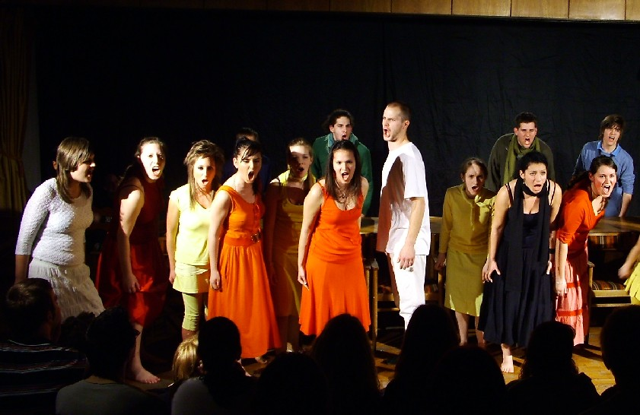

Végy egy csipet Shakespeare-t. Adj hozzá egy kis Elvis Presley-t. Keverd össze egy nagy adag szerelemmel. Hagyd hűlni körülbelül negyed órát. Majd vegyél elő lányokat. Sárgákat és Pirosakat. Adj hozzájuk fiúkat. Kéket és Zöldet. Szükség van még két tündérre, egy királyra és egy királynőre. Továbbá Pukkra, aki nem felrázza, hanem keveri az így kapott színes masszát. Perényi Balázs rendezése azért érdekes, mert időutazásra hív minket egyrészt az ókori Athén városába – ez a jól ismert shakespeare-i mese, másrészt Budapestre, egy próbafolyamatra – ami rögzített improvizáción alapul. (Tóth Viktória)
Rendező: Perényi Balázs
Az előadás az Országos Diákszínjátszó Találkozón arany minősítést kapott.

› OKTÓBER 11., SZOMBAT 18.00
KÁÉLET (dráma) (Fészek Színház Gárdony)
„Az életnek vannak lépcsőfokai, amit egyszerűen képtelenek vagyunk egyedül meglépni. Kire számíthatunk? Mi értelme van egyáltalán a lépésnek? Vissza nem lehet? (Lépni.) Néha megzavarodik az ember. És a gondolatai veszik át az irányítást. Aztán meg leshetünk!”
Írta és rendezte: Cziczó Attila
Henry: Zelki Benjámin; Andi: Szilágyi Csilla, Szandra/Terka: Herczeg Anna, Petra/Terka: Lelovits Fruzsina, Sári: Bűdi Annamária, Péter: Szabó Márk
Az előadás az Országos Diákszínjátszó Találkozón bronz minősítést kapott.

› NOVEMBER 28., PÉNTEK 18.00
Hollóröpte (Galéria csoport, Dombóvár)

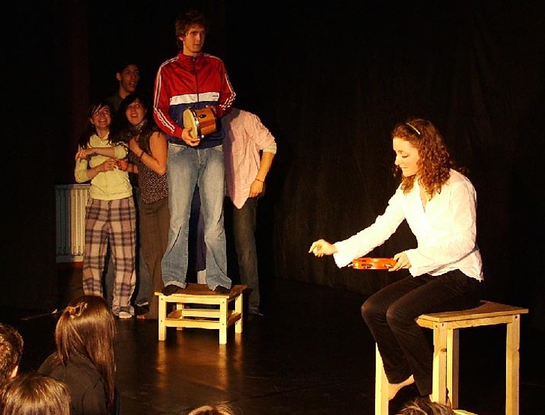

– Ni, ott ni!
– Üstökös csillag támada az égen!
– Mostan lészen születendő nagy vitéz emberünk, hazánk megváltója.
– Üdvösség legyen néki!
– Aztán hol születik az a nagy vitéz, Anicska?
– Úgy kell annak lenni: utána kell menni a tüzes farkú csillagocskának, majd az megmutatja a helyit.
– Vinnünk kéne valamit neki.
– Hát persze, születési ajándék…
– De hát mit? Mink van, amit neki adhatnánk?
– Varjúleves! Az kell a frissen szült anyának! Hamar egy varjút!
– Itt az ajándék, ni.
– Bolond, az nem varjú, az egy holló.
– Holló ám! És ni, valami csillog a csőrében.
– Jel ez, égi jel, van már mit vinnünk a kis pulyának. Szedd ki a csőréből.
– Hát ez biz nem ereszti. Nem ereszti az ebadta.
– Na, akkor rakjuk be a tarisznyába úgy, ahogy van.
– Gyűrűstül!
Így kezdődött. Nemcsak hősünk, a legkisebb Hunyadi élete (vagy édesapja halála?), de az improvizációkból épülő előadás is. Ezt a jelenetet azóta kihúztuk. Kár? Akár. De tényleg! Mi a különbség a varjú és a holló között? És mit mond a holló, ha éppen nincs sajt (vagy gyűrű?) a csőrében? Ehhez hasonlóan fontos kérdésekre keresi a választ Hollóröpte című előadásunk, melyben megpróbálunk lépést tartani a kamasz Mátyással, amíg ki nem fogyunk a szuszból.
Szereplők:
A holló: Tóth Réka, A nagyorrú: Szalai Ádám, A látnok: Kunfalvi Nóra, A fiú: Farkas Dániel, Az öccs: Vértesi Mariann, A tudós: Pelbát Gergely, A feleség: Wagner Viktória, A férj: Farkas Atilla, Az igazságos: Rostás Bianka
Rendezte: Hajós Zsuzsa
Az előadás az Országos Diákszínjátszó Találkozón arany minősítést kapott.

KAMARASZÍNHÁZI DÉLUTÁNOK
„Az embernek mindennap legalább
egy kis dalt kellene hallgatnia,
egy jó költeményt olvasnia,
egy pompás festményt szemlélnie
és – ha keresztülvihető volna –
csupán néhány értelmes szót beszélnie.”
(Johann Wolfgang von Goethe)

A fenti gondolatok jegyében indítunk új sorozatot igényes, minőségi szellemi táplálék után vágyóknak. Kamaraszínházi produkciókat kínálunk közelünkben élő, dolgozó, tanuló fiataloknak, időseknek a művelődési központ közelében élő, dolgozó, alkotó művészek közreműködésével.
Szakmai partnerünk: ellenfenyonline.hu

› OKTÓBER 19., VASÁRNAP 17.00

ASSZONY A FRONTON
PÁLFI KATA és TAKÁCS KATALIN előadásában

Belépő: 1000 Ft
Információ: Juszcák Zsuzsa (T.: 0670-335-6285, e-mail: juszcak.zsuzsa@marczi.hu )
Jegyigénylés: Makofka Tünde (T.: 212-2820, 0670-453-4059, e-mail: masajto@marczi.hu)
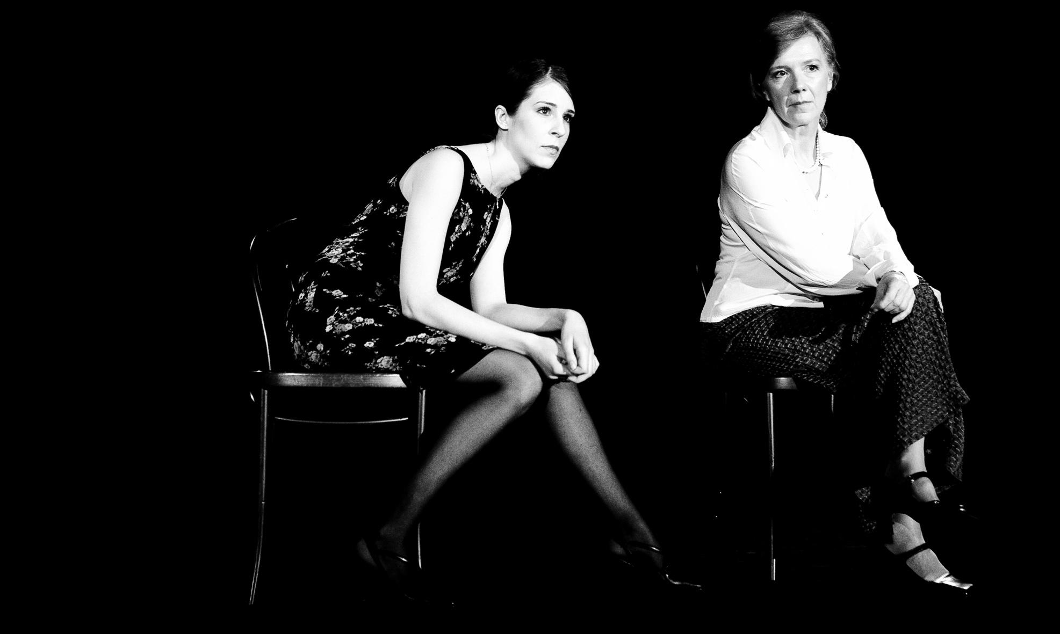

Polcz Alaine emlékiratából két hangra alkalmazta: Baranyai László
Rendezte: Vidnyánszky Attila
Polcz Alaine: Asszony a fronton – A könyv, mely ötödik kiadását is megérte már lankadatlan érdeklődés közepette, a szerző életének talán legnagyobb megpróbáltatást jelentő fejezetét meséli el, a második világháborúban – fiatal asszonyként – átélt borzalmakat. Monológ: egy idős asszony visszaemlékezése házasságára, a házasságát követő egy esztendőre. Azzal, hogy elbeszéli saját meggyalázásának megrendítő történetét, hiteles, elfogulatlan, ezért perdöntő és örökérvényű tanúvallomást tesz az emberi sorsról. Polcz Alaine-nek „a világtörténelem falára festett magánfreskójából” a háború személyes, kegyetlen, emberi és esendő arca is feltárul az olvasó előtt.
A regény jóval több a kegyetlen kalandok leírásánál: finom érzékkel vizsgálja azokat a nem egyszer meglepő és váratlan reakciókat, amelyekkel az emberek a háborús megpróbáltatásra reagálnak.
Az írás a benne foglalt borzalmak ellenére is apoteózis: tiszta tudattal, ép erkölcsi érzékkel túl lehet lépni a traumákon.
Az ősbemutatóra Csákváron, a regény történetének színhelyén, a ma kórházként működő Esterházy kastély színháztermében került sor 2006-ban. A művet színpadi előadássá rendezte: Vidnyánszky Attila.
Idézet a könyvből:
„Egy másik éjszaka egész csapat ütött rajtunk, akkor a földre fektettek, sötét és hideg volt, lőttek. A következő kép maradt meg bennem: guggolva körbevesz nyolc-tíz orosz katona, hogy egyik fekszik rám, hol másik. Megszabták az időt, hogy egynek mennyi jut. Néztek egy karórát, időnként gyufaszálat gyújtottak, az egyiknek öngyújtója is volt, mérték az időt. Sürgették egymást. Kérdezte az egyik: „dobre robota?” Nem mozdultam. Azt hittem, ebbe belehalok. Persze, nem hal bele az ember. Kivéve, ha eltörik a gerincét, de akkor sem azonnal. Hogy mennyi idő telhetett el és hányan voltak, nem tudom. Hajnal felé értettem meg a gerinctörést. A következőt csinálják: az ember két lábát a válla fölé hajtják, és térdelésből feküsznek bele. Ha valaki ezt túl erősen teszi, elroppan a nő gerince. Nem, mert akarják, hanem a fékevesztett erőszak miatt.”

